MODIWL 1B RHAN B: FFEITHLEN I FYFYRWYR - FFYNONELLAU CIG EIDION - Y FUCHES ODRO

Y fuches odro
Y diwydiant llaeth yw prif ffynhonnell cig eidion ym Mhrydain. Serch hynny mae lloi o’r fuches laeth yn sgil gynnyrch a phan y byddant yn cael eu defnyddio i gynhyrchu cig eidion nid ydynt bob amser yn addas.
Astudiaeth enghreifftiol
Mewn buches ddychmygol o 100 buwch Friesian Holstein (gweler Ffigur 1 isod) yn gweithredu fel a ganlyn:-
- Y gwartheg o’r ansawdd llaetha gorau yn cael eu bridio i darw Friesian Holstein;
- Y gwartheg o ansawdd llaetha is yn cael eu bridio i darw cig eidion gan bod y llo yn werth mwy;
- Canran amnewid yn 20%
- 98% o’r lloi yn cael eu geni’n fyw
Byddai angen 20 o heffrod amnewid i gadw niferoedd yn gyson (canran amnewid 20%), felly o ystyried bod un llo gwryw yn cael ei eni am bod un benyw byddai angen cyfanswm o 40 o wartheg gael tarw llaeth i gynhyrchu’r heffrod angenrheidiol. Sgil effaith hyn yw cynhyrchu 20 llo gwryw godro sy’n anaddas i ddiwydiant cig eidion fyddai o bosib yn cael eu difa. Bydd 58 o loi cig eidion yn cael eu cynhyrchu o weddill y fuches.
Os yw’r fuches yn defnyddio semen wedi ei rywio (sexed semen) i fridio heffrod amnewid yna byddai angen ond 20 buwch yn gyflo i darw llaeth (Ffigur 2). Byddai’r system yma yn cynhyrchu 78 o loi cig eidion ac yn codi gwerth y lloi sy’n cael eu cynhyrchu.

Buches
Friesian Holstein debygol
100 buwch
20 heffer
Fri/Hol
98 buwch yn lloia
20 llo gwryw
Fri/Hol
29 heffer
biff
29 llo gwryw
biff
40 buwch orau
TARW POTEL
Fri/Hol
58 buwch arall
TARW BIFF
DIWYDIANT BIFF
DIFA
18 hen fuchod (a theirw)
amnewid
2 fuwch yn marw
Ffigur 1 Polisi bridio buches odro debygol

Nodiadau
- Os yw’r cyfnod lloia yn ymestyn llawer mwy na 365 diwrnod yna bydd y cyfran sy’n derbyn tarw potel i frid godro yn debygol o gynyddu er mwyn cynhyrchu nifer digonol o heffrod amnewid.
Buches
Friesian Holstein debygol
100 buwch
20 heffer
Fri/Hol
98 buwch yn lloia
39 heffer
biff
39 llo gwryw
biff
20 buwch orau Fri/Hol
TARW POTEL
Had wedi ei rywio
78 buwch arall
TARW BIFF
DIWYDIANT BIFF
amnewid
18 hen fuchod (a theirw)
2 fuwch yn marw
Ffigur 2 Polisi bridio buches odro debygol yn defnyddio Had wedi ei rywio

Pam bod anifeiliaid godro yn aml yn anaddas i gynhyrchu cig eidion?
Adnabuwyd gyda gwartheg Holstein yn yr UDA bod cyswllt rhwng siâp onglog buwch odro a chynnyrch llaeth uwch. Bridiwyd gwartheg a siâp onglog ar draul cydffurfiad addas i gynhyrchu cig eidion. Bu dylanwad y Holstein mor sylweddol fel y newidiwyd, drwy fridio, siâp a natur gwartheg Friesian oedd cyn hynny yn addas ar gyfer cynhyrchu lloi cig eidion.

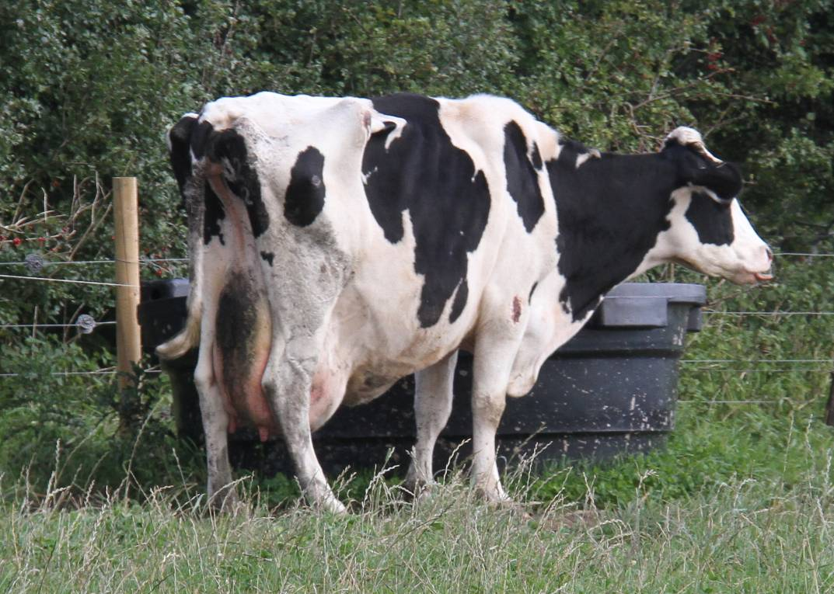
Buwch odro a chydffurfiad gwael

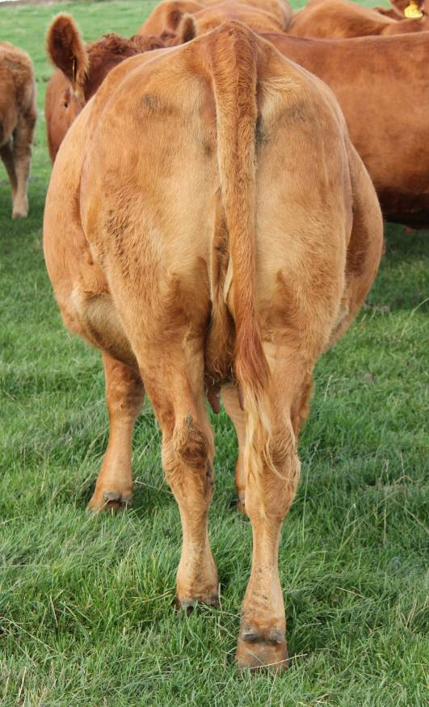
Buwch sugno a gwell chydffurfiad

Ffigur 3 Bridiau a Chydffurfiad

cynhyrchu cig eidion o fuches odro
Gan mae sgil effaith cynhyrchu llaeth yw lloi cig eidion mewn buches odro bydd lloi cig eidion yn dueddol o gael ei geni yn ail hanner y cyfnod lloia.

Buches lloia yn y gwanwyn
- Lloi godro yn cael ei geni Ionawr-Mawrth
- Lloi cig eidion yn cael eu geni Mawrth-Mai
- Yn y cyfnod prynu lloi yn ystod yr hydref bydd y lloi cig eidion o fuches odro 5-7 mis oed sydd ond yn gwneud y rhai hynaf yn addas i’w pesgi dros gyfnod y gaeaf.
- Bydd y rhai ieuangaf yn cael eu pesgi oddi ar borfa yr haf canlynol.
Buches lloia yn yr hydref
- Lloi godro yn cael ei geni Medi-Rhagfyr
- Lloi cig eidion yn cael eu geni Tachwedd-Chwefror
- Lloi cig eidion hynaf yn cael eu gwerthu yn y gwanwyn i’w pesgi oddi ar borfa dros yr haf.
- Lloi ieuangaf yn cael eu gwerthu dros gyfnod yr haf/hydref i’w pesgi dros y gaeaf ganlynol
Yn aml bydd bwriadau buches odro yn torri ar draws anghenion cynhyrchu’r llo perffaith ar yr adeg gywir o’r flwyddyn.

Bridiau tarw a disgrifiad o’r lloi cig eidion sy’n cael eu cynhyrchu

Gweler Teirw biff ar gyfer y fuches odro (http://www.hccmpw.org.uk/medialibrary/publications/Beef%20sires%20for%20dairy%20herds.pdf )

